<http://ejournal.www.stipjakarta.dephub.go.id>

|  |  |
| --- | --- |
|  | *METEOR STIP MARUNDA* |
| ISSN : 1979 – 4746  EISSN : 2685 - 4775 | ***JURNAL PENELITIAN ILMIAH***  ***SEKOLAH TINGGI ILMU PELAYARAN*** |

|  |
| --- |
| Upaya Optimalisasi Seaworthiness Terhadap Keselamatan Dan Kinerja Saat Pandemi Covid-19 Di Kapal MV. Vega Rose  *Ian Dumadya Rahman, M. Yusuf, Fausil Zakaria*  *Sekolah Tinggi Ilmu Pelayaran Jakarta*  *Jl. Marunda Makmur No. 1, Cilincing, Jakarta Utara. Jakarta 14150* |
| *Abstract*  *This study focuses on the problems that occur on the MV ship. Vega Rose when the author carried out a field survey, namely there were several problems that occurred during the Covid-19 pandemic, due to errors from within (ship crew) and from outside (nature) causing a decrease in the level of Seaworthiness in terms of ship crewing and its effect on safety and performance. aboard the MV. Vega Rose. The purpose of this study is to optimize the level of Seaworthiness for the safety and performance of the crew for smooth operations on board, to better understand the relationship between the new regulations imposed due to the Covid-19 pandemic, the effect of the Covid-19 pandemic on the welfare of the crew and the management applied to overcome the problem. -problems that arise on the ship such as providing socialization and knowledge about preventing the spread of the Corona virus on the ship. The method used is descriptive qualitative which aims to make a description or explain systematically about the background of the problems that occur in the MV. Vega Rose, so that an accurate and systematic explanation can be obtained related to the events being investigated. Data collection techniques were carried out by observation, interviews and documentation. The results showed that the decrease in the level of Seaworthiness from the aspect of manning and the welfare of the crew was considered less than optimal during this pandemic compared to normal situations, the safety and performance of the crew were also proven to have decreased with the presence of crew infected with Covid-19 and accidents that occurred on board the ship.*  Copyright @2022, METEOR STIP MARUNDA, ISSN : 1979-4746, eISSN : 2685-4775 |
| *Key Words : Covid-19, Seaworthiness, Safety and Performance* |
| Abstrak  Penelitian ini berfokus pada permasalahan yang terjadi di kapal MV. Vega Rose saat penulis melaksanakan survey lapangan, yaitu adanya beberapa masalah yang terjadi pada saat pandemi Covid-19, akibat kesalahan dari dalam (kru kapal) maupun dari luar (alam) sehingga menyebabkan penurunan tingkat Seaworthiness dari segi pengawakan kapal serta berpengaruhnya terhadap keselamatan dan kinerja di atas kapal MV.Vega Rose. Tujuan penelitian ini untuk mengoptimalisasikan tingkat Seaworthiness terhadap keselamatan dan kinerja dari awak kapal guna kelancaran operasional diatas kapal, lebih memahami hubungan antara peraturan baru yang ditetapkan akibat pandemi Covid-19, efek pandemi Covid-19 terhadap kesejahteraan awak kapal dan manajemen yang diterapkan guna mengatasi masalah-masalah yang timbul di atas kapal seperti memberi sosialisasi dan pengetahuan mengenai pencegahan penyebaran virus Corona diatas kapal. Metode yang digunakan adalah deskriptif kualitatif yang bertujuan untuk membuat deskripsi atau menjelaskan secara sistematis mengenai latar belakang masalah yang terjadi di MV. Vega Rose, sehingga dapat diperoleh penjelasan yang akurat dan sistematis yang berhubungan dengan kejadian yang diselidiki. Teknik pengumpulan data dilakukan dengan observasi, wawancara dan dokumentasi. Hasil penelitian menunjukkan bahwa penurunan tingkat Seaworthiness dari aspek pengawakan dan kesejahteraan awak kapal dianggap kurang optimal di saat pandemi ini dibandingkan pada situasi normal, keselamatan dan kinerja dari awak kapal pun dibuktikan menurun dengan adanya kru yang terjangkit Covid-19 dan kecelakaan yang terjadi diatas kapal.  Copyright @2022, METEOR STIP MARUNDA, ISSN : 1979-4746, eISSN : 2685-4775 |
| Kata kunci : Covid-19, Seaworthiness, Keselamatan dan Kinerja |

1. **PENDAHULUAN**
   1. Latar Belakang

Dalam rangka penyelenggaraan transportasi laut yang aman, lancar dan aman di tengah- tengah pandemi Covid-19, peningkatkan aspek kelaiklautan kapal khususnya di bidang manajemen keselamatan kapal harus terus diupayakan. Hal ini mengingat aspek kelaiklautan kapal sangat menentukan dalam menjamin keselamatan pelayaran dan terselenggaranya angkutan yang aman, lancar dan aman. Seaworthiness atau Kelaiklautan Kapal adalah keadaan kapal yang memenuhi persyaratan keselamatan kapal, pencegahan pencemaran perairan dari kapal, pengawakan, garis muat, pemuatan, kesejahteraan Awak Kapal dan kesehatan penumpang, status hukum kapal, manajemen keselamatan dan pencegahan pencemaran dari kapal, dan manajemen keamanan kapal untuk berlayar di perairan tertentu.Masalah pertama dan mungkin yang paling penting adalah “kelayakan laut” dan, khususnya, apakah COVID-19 dapat membuat kapal tidak laik laut. Konsep kelayakan laut berlaku untuk waktu dan voyage charterparty, dan telah berkembang dari waktu ke waktu. Hubungan antara COVID-19 dan kelayakan laut mungkin tidak terlihat jelas, tetapi ada beberapa cara di mana COVID-19 dapat membuat kapal tidak laik laut. Definisi klasik kelaikan laut menurut hukum Inggris adalah sebagai dinyatakan oleh Scrutton LJ di F.C. Bradley & Sons v Federal Steam Navigation (1926) 24 Ll.L.Rep 446: “Kapal harus memiliki tingkat kelayakan dimana owner harus berhati-hati untuk memenuhi kebutuhan kapalnya dengan memperhatikan semua kemungkinan keadaannya saat dimulainya pelayaran”.

* 1. Tujuan dan Manfaat Penelitian

1. Tujuan Penelitian

Tujuan penelitian ini adalah :

1. Untuk mencari tahu peraturan-peraturan atau prosedur baru yang diterapkan di berbagai Negara-negara Pelabuhan (Port States) dalam rangka pencegahan penualaran COVID-19, pelaksanaan operasional kargo dan administrasi yang diperlukan pada kondisi pandemi.
2. Untuk mencari tahu halangan dan rintangan serta solusi dari penyebaran Covid-19 agar tidak mengganggu kinerja kru kapal MV. Vega Rose terhadap aspek Seaworthiness pada setiap bidang pekerjaan diatas kapal baik saat pelayaran, bongkar-muat maupun debarkasi/embarkasi ABK.
3. Untuk mencari hal-hal yang dapat dilakukan guna mengoptimalkan Seaworthiness kapal MV. Vega Rose baik dari segi pengawakan, pemuatan, persyaratan keselamatan dan manajemen keamanan kapal.
4. Manfaat Penelitian

Adapun manfaat yang ingin dicapai penulis dalam penelitian ini adalah sebagai berikut:

1. Manfaat Secara Teoritis

Menambah pengetahuan pembaca mengenai upaya apa saja yang dapat dilakukan saat pandemi Covid-19 serta membagikan pengalaman peneliti, khususnya kepada pembaca yang belum pernah berlayar saat pandemi Covid19 sebelumnya.

1. Manfaat Secara Praktis

Untuk memberi solusi dalam menambah kesiapan awak kapal yang akan berlayar saat pandemi ini, dan juga untuk mempelajari lebih dalam peraturan peraturan yang diberlakukan pada saat pandemi ini dan efeknya terhadap industri kemaritiman di dunia kerja nantinya.

1. **LANDASAN TEORI**
   1. Optimalisasi

Upaya menurut kamus besar bahasa Indonesia (KBBI) diartikan sebagai usaha kegiatan yang mengarahkan tenaga, pikiran untuk mencapai suatu tujuan. Upaya juga berarti usaha, akal, ikhtiar untuk mencapai suatu maksud, memecahkan persoalan mencari jalan keluar.

* 1. Seaworthiness

Dalam dunia pelayaran niaga kelaiklautan kapal (seaworthiness) diatur di dalam “The Hague-Visb Rules” maupun “The Hamburg Rules”. Kelaiklautan kapal selaku pengangkut tegas dinyatakan sebagai kewajiban dari pengangkut (carrier) atau pemilik kapal (ship owner) dikatakan antara lain : “The carrier should be bound before and at the beginning of the voyage to exercise due dilegence to: (a) make the ship seaworthy, (b) properly man, equip and supply the ship, (c) make the holds,refrigerating and cool chambers, and all other parts of the ship in which goods are carried,fit and safe for their reception, carrieage and preservation.” Ketentuan ini diartikan sama dengan kapal laik laut (ship seaworthy), awak kapal laik laut (crew seaworthy), dan ruang muatan laik laut (cargo seaworthy) bagi pihak asuransi tidak akan menerima pertanggungan tanpa dokumen bukti atas kelaiklautan ini. Uraian tersebut dikuatkan dengan analisis yang dilakukan oleh Hopkins dalam Lasse (2014:124).

* 1. Kerangka Pemikiran

Pemaparan kerangka berpikir secara kronologis dalam menyelesaikan pokok permasalahan penelitian berdasarkan pemahaman teori dan konsep-konsep. Untuk dapat memaparkan tujuan dari skripsi ini, penulis membuat suatu kerangka pemikiran terhadap hal-hal yang menjadi pembahasan pokok yaitu mengenai “Menurunnya tingkat Seaworthiness kapal MV. Vega Rose karena anggota kru terinfeksi COVID-19, kapal ditahan dan kekurangan tenaga kerja di atas kapal” dan “Kurangnya motivasi kerja, disiplin kerja dan kualitas lingkungan kerja dari kru MV.Vega Rose yang merupakan aspek-aspek penting pada keselamatan dan kinerja ABK”.

**3. METODE**

* 1. Metode Pendekatan dan Pengumpulan Data

1. Metode Pendekatan :

Menurut Sugiyono (2014:2) metode penelitian pada dasarnya merupakan cara ilmiah untuk mendapatkan data dengan tujuan dan kegunaan tertentu. Oleh sebab itu untuk mengolah data dalam penelitian ini peneliti menggunakan metode kualitatif. Pada buku metode penelitian kualitatif, pengertian penelitian kualitatif menurut Moleong (2005:6) adalah penelitian yang memanfaatkan wawancara terbuka untuk menelaah dan memahami sikap, pandangan dan perilaku individu atau sekelompok orang.

Dalam penelitian ini peneliti melaksanakan metode penelitian secara deskriptif kualitatif, dimana penulis berusaha untuk menggambarkan secara jelas dan sistematis terhadap fenomena yang terjadi MV. Vega Rose, sehingga dapat diperoleh gambaran yang akurat dan sistematis yang berhubungan dengan kejadian yang diselidiki.

1. Teknik Pengumpulan Data

Pada penelitian ini, ada beberapa teknik pengumpulan data yang digunakan peneliti antara lain:

1. Observasi ( Pengamatan )

Pengertian observasi menurut Sugiyono (2014:103) yaitu Observasi merupakan proses pengamatan secara langsung maupun tidak langsung pada objek penelitian. Dalam penelitian ini peneliti melakukan tindakan yang dilakukan terhadap situasi yang dilihat dan diamati sendiri lalu mencatat kejadian yang sebenarnya terjadi. Teknik ini digunakan bertujuan untuk mendapatkan data secara langsung.

Penelitian ini dilakukan langsung di atas kapal MV. Vega Rose saat peneliti melaksanakan praktik laut. Adapun objek yang diamati antara lain:

1. Resiko yang disebabkan kurangnya seaworthiness terhadap kapal;

2. Kendala yang dihadapi seluruh kru selama pandemi COVID-19;

3. Upaya untuk pencegahan dan penanganan di pelabuhan-pelabuhan selama masa pandemi.

1. Dokumentasi

Dokumentasi menurut Riyanto (2012:103) yaitu metode dokumentasi dengan carap mengumpulkan data yang sudah ada. Dokumentasi yang digunakan peneliti berupa data tertulis, arsip-arsip, dan foto-foto penunjang yang didapat di kapal MV. Vega Rose yang berhubungan dengan penelitian ini. Tujuan dokumentasi ini untuk melengkapi data dan sebagai dasar dalam penelitian ini.

1. Wawancara

Wawancara dalam Kamus Besar Bahasa Indonesia (KBBI) merupakan tanya jawab dengan seseorang (pejabat dan sebagainya) yang diperlukan untuk dimintai keterangan atau pendapatnya mengenai suatu hal. Berdasarkan 39 pengertian tersebut peneliti dapat menyimpulkan bahwa wawancara ini bertujuan untuk mendapatkan informasi melalui tanya jawab langsung antara peneliti dan dengan sasaran penelitian.

1. Studi Pustaka

Studi pustaka menurut Agus Setiawan (2016:76) bertujuan untuk mencari data tentang masalah penelitian dengan mencari jawaban permasalahan yang berpedoman pada buku atau literatur. Peneliti melakukan studi pustaka guna mendapatkan jawaban permasalahan dari buku atau referensi yang berkaitan dengan masalah yang dibahas.

3.2 Subjek Penelitian

Untuk mendapatkan hasil pembahasan dari suatu pembahasan dari suatu permasalahan, dibutuhkan subjek yang menjadi fokus penelitian. Penulis melakukan pengumpulan data dan informasi dengan menggunakan teknik subjek penelitian sebagai berikut :

1. Populasi

Menurut Sugiyono (2014 : 148) populasi adalah wilayah generalisasi yang terdiri atas objek atau subjek yang mempunyai kuantitas dan karakteristik tertentu yang ditetapkan oleh peneliti untuk dipelajari dan kemudian ditarik kesimpulan. Sesuai dengan pendapat tersebut maka yang dijadikan populasi oleh peneliti dalam penyusunan skripsi ini adalah seluruh awak kapal MV. Vega Rose.

1. Sampel

Sampel adalah bagian dari jumlah dan karakteristik yang dimiliki oleh populasi tersebut. Bila populasi besar dan peneliti tidak mungkin mempelajari semua yang ada pada populasi dapat menggunakan sampel yang diambil dari populasi itu (Sugiyono, 2014:149). Desain sampel yang digunakan oleh peneliti adalah sampling jenuh, dimana semua anggota populasi dijadikan sebagai sampel. Hal ini sering dilakukan bila jumlah populasi relatif kecil. Istilah lain sampel jenuh adalah sensus (Sugiyono, 2014 : 156). Sehingga sampel yang digunakan dalam penyusunan skripsi ini adalah seluruh awak kapal MV. Vega Rose.

* 1. Teknik Analisis Data

Pada penelitian ini, peneliti menerapkan metode analisis kualitatif deskriptif, yaitu pengambilan kesimpulan didasarkan pada hasil observasi, baik secara tertulis maupun lisan terhadap objek yang diteliti, dengan memberikan fakta-fakta yang terjadi di lapangan, lalu dibandingkan pada teori yang ada sehingga menemukan kesimpulan dan solusi terhadap masalah tersebut.

Dalam melakukan suatu penelitian, tahap analisa data merupakan tahap yang penting. Sebab hal ini dapat dilakukan jika data-data dari sumbernya sudah mencukupi. Analisis data ini bertujuan untuk mendeskripsikan data agar dapat dipahami, dan dapat menarik kesimpulan berdasarkan data yang diperoleh. Pada penelitian ini peneliti menggunakan metode analisa data sebagai berikut:

**Fishbone Analysis**

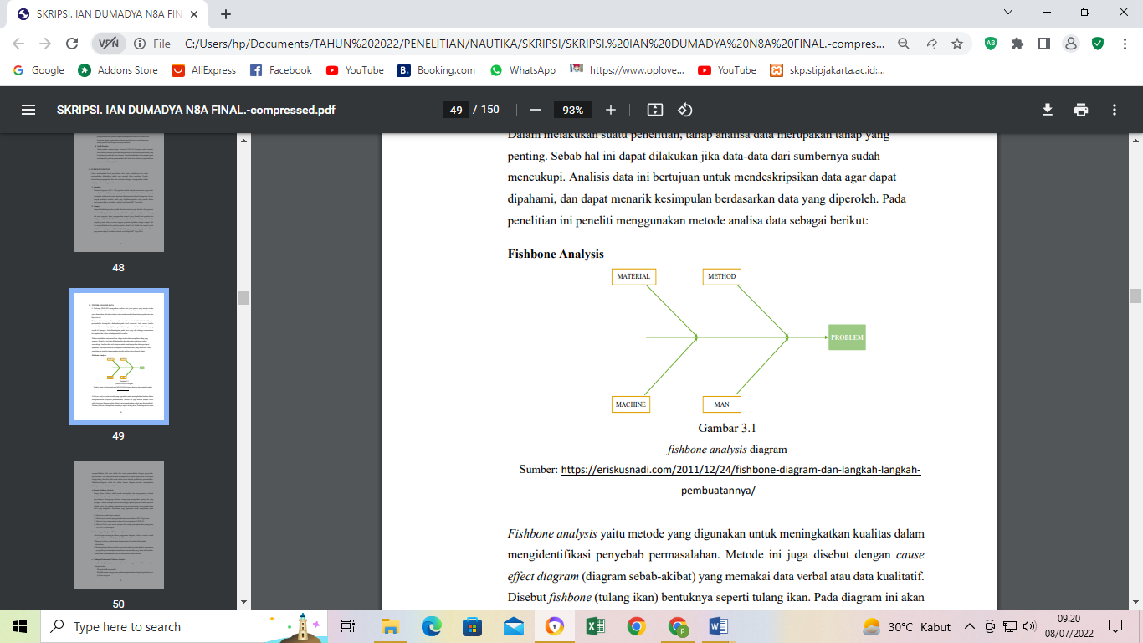

Sumber: <https://eriskusnadi.com/2011/12/24/fishbone-diagram-dan-langkah-langkahpembuatannya/>

Fishbone analysis yaitu metode yang digunakan untuk meningkatkan kualitas dalam mengidentifikasi penyebab permasalahan. Metode ini juga disebut dengan cause effect diagram (diagram sebab-akibat) yang memakai data verbal atau data kualitatif. Disebut fishbone (tulang ikan) bentuknya seperti tulang ikan. Pada diagram ini akan 41 memperlihatkan efek atau akibat dari suatu permasalahan dengan peneyebabpenyebabnya. Efek atau akibat akan ditempatkan di bagian kepala ikan. Dan bagian tulang-tulang ikan diisi oleh sebab-sebab sesuai dengan pendekatan permasalahan.

**4. Hasil Dan Pembahasan**

* 1. Deskriptif Data

Informasi Mengenai kapal dan perusahaan :

Tempat yang digunakan penulis sebagai Objek penelitian selama melaksanakan praktek laut adalah di atas kapal MV. Vega Rose. Penulis dapat berlayar di kapal ini melalui agensi PT JASINDO DUTA SEGARA yang merupakan suatu agensi kapal pada bidang crewing di Jakarta. MV. Vega Rose merupakan kapal tramper berbendera Panama milik perusahaan pelayaran OSAKA ASAHI KAIUN Co. Ltd. Perusahaan ini terletak di negara Jepang dan salah satu kapalnya ialah kapal bulk carrier MV. Vega Rose.

* 1. Analisis Data

Sesuai dengan metode penelitian yang menggunakan fishbone analysis, peneliti mendapat hasil analisis data sebagai berikut :

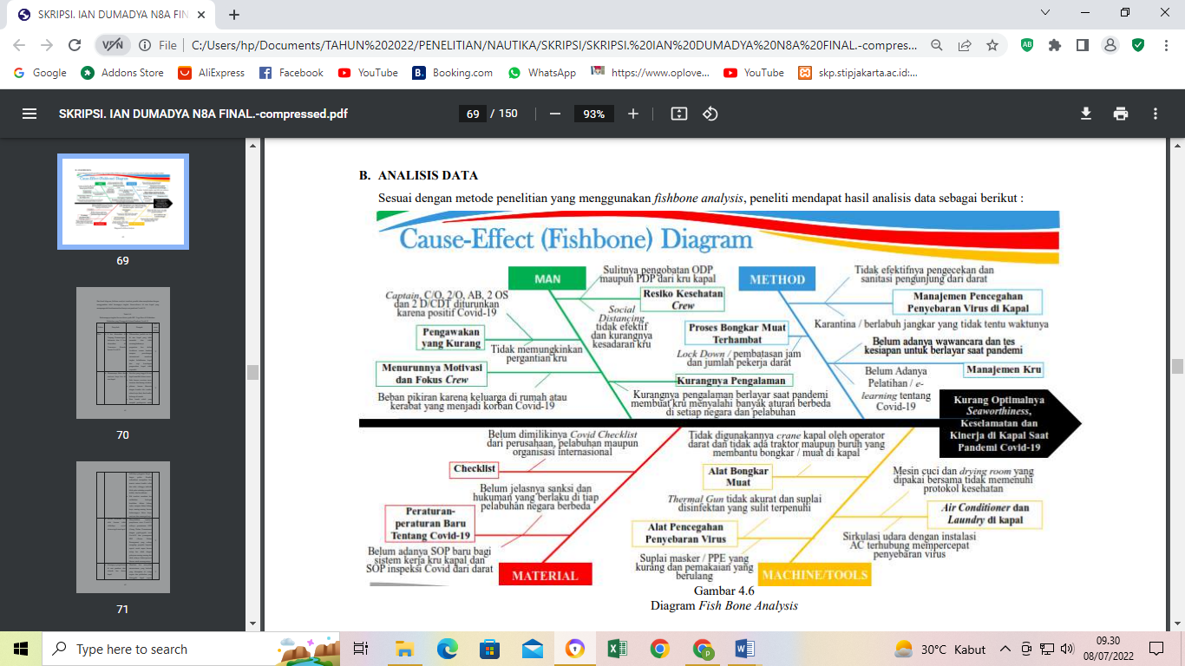

Berdasarkan diagram fishbone di atas, dapat dilihat bahwa terdapat beberapa faktor yang menyebabkan kurang optimalnya Seaworthiness kapal MV. Vega Rose yang berdampak pada keselamatan dan kinerja awak kapal, yaitu faktor manusia (man), mesin/alat (machine/tools), faktor metode (method) dan faktor tertulis seperti Checklist/Regulations (material). Dari semua poin dan faktor 67 penyebab tersebut, berikut penjelasan dari poin-poin tabel di atas yang dikelompokkan sesuai dengan batasan masalah yang diangkat oleh penulis:

1. Menurunnya tingkat Seaworthiness kapal MV. Vega Rose karena anggota kru terinfeksi COVID-19, kapal ditahan dan kekurangan tenaga kerja di atas kapal.
2. Faktor Manusia/Man (Poin A, C dan D)

peneliti menemukan bahwa semua awak kapal MV. Vega Rose pada saat itu baru pertama kali menghadapi situasi pandemi seperti Covid19 ini di atas kapal, sehingga masih buta akan pengalaman dalam kesiapan diri, perlindungan diri, dan juga pengetahuan khusus akan aturan-aturan baru yang diterapkan di pelabuhan-pelabuhan di berbagai negara dalam keadaan pandemi global.

Resiko kesehatan awak kapal pun dirasa sangat tinggi karena pengobatan awak kapal dengan gejala-gejala awal Covid-19 atau ODP (Orang Dalam Pemantauan) dan penanganan PDP (Pasien Dalam Penanganan) dari kru yang sedang mengidap penyakit lanjutan seperti sesak napas tidak dapat terpantau dan tertangani dengan baik karena setiap kru sibuk dengan pekerjaan masing-masing, mualim 2 yang bertanggungjawab atas obatobatan dan Ship’s Hospital pun diturunkan karena positif Covid-19 baik Mualim 2 atas nama Tingkir yang turun di Tj.Pemancingan, Indonesia dengan 7 awak kapal lainnya, maupun Mualim 2 pengganti atas nama Amin yang lalu diturunkan di Vancouver, Kanada dengan 7 awak kapal lainnya karena juga positif Covid-19 dan tidak adanya dokter/perawat khusus di atas kapal untuk menanganinya, sehingga syarat Seaworthiness dari kecukupan pengawakan kapal tidak terpenuhi.

1. Faktor Material/material (Poin A dan B)

Pada saat kapal diperintahkan melakukan karantina di Tj. Pemancingan, Indonesia karena 8 kru dipulangkan, Quarantine Officer mengecek dokumen kapal dan tidak menemukan record akan pengecekan kondisi awak kapal setiap harinya sehingga kapal dilarang memulai proses bongkar muat sebelum adanya Covid-19 checklist. Setelah perusahaan Osaka Asahi Kaiun (OAK) memberi format untuk Covid-19 Checklist barulah kapal diperbolehkan melakukan bongkar muat.

Pada saat itu belum adanya Standard Operating Procedure (SOP) untuk sistem kerja di kapal, inspeksi Covid-19 untuk visitor dan belum tegasnya sanksi maupun hukuman yang berlaku di setiap pelabuhan di negara yang berbeda dalam rangka penyebaran Covid-19 antara orang darat dengan awak kapal mengakibatkan awak kapal melonggarkan buruh-buruh, operator crane, surveyor maupun inspektor dari darat yang datang ke atas kapal dalam proses bongkar muat dimana hal tersebut menyebabkan penyebaran virus Covid-19 semakin cepat terjadi di atas kapal.

1. Faktor Metode/method (Poin A)

Kurangnya koordinasi antara kru, otoritas pelabuhan dan pihak owner yang paling signifikan dialami yaitu pada tanggal 2 September 2020 setelah kapal melewati perairan British Columbia dalam perjalanan ke pelabuhan di Vancouver, Kanada, saat kapten kapal yang baru naik ke atas kapal selama 2 minggu atas nama Capt. Yu Chung Wang mengalami demam tinggi dan sesak napas. Berdasarkan data yang penulis ambil melalui observasi kejadian secara langsung dan wawancara kepada beberapa kru, diketahui bahwa sang kapten telah menyembunyikan kondisi gejala awal Covid-19 dari Mualim 2 yang bertanggungjawab mengecek kondisi kesehatan seluruh kru untuk dilaporkan kepada pihak owner dan pihak pelabuhan yang dituju.

1. Kurangnya motivasi kerja, disiplin kerja dan kualitas lingkungan kerja dari kru MV. Vega Rose yang merupakan aspek-aspek penting pada keselamatan dan kinerja ABK.
2. Faktor Manusia/man (Poin B) Kekurangan tenaga kerja akibat diturunkannya 8 kru di Tj. Pemancingan, Indonesia dan 8 kru di Vancouver, Kanada juga menyebabkan sisa kru yang tinggal di atas kapal memiliki beban secara fisik karena overtime terusmenerus dan kurang istirahat, beban pikiran karena khawatir dengan kondisi diri sendiri, rekan kerja serta kondisi keluarga di rumah. Gangguan Psikosomatik karena stres dan cemas yang diduga bisa memicu pelepasan zat adrenalin (epinefrin) ke dalam aliran darah atau melemahkan sistem kekebalan tubuh, sehingga menyebabkan berbagai gejala fisik hingga gejala Covid-19 yang muncul seperti demam, batuk, kelelahan, kehilangan nafsu makan, napas pendek, mialgia dan nyeri tulang. Hal tersebut membuat kru melakukan berbagai kesalahan mengenai safety dalam aktifitasnya pada bidang pekerjaan masing-masing sehingga berdampak pada kurangnya fokus kerja, motivasi dan semangat kerja dari para kru.
3. Faktor Metode/method (Poin C)

Kualitas lingkungan kerja kru dinilai menurun oleh karena manajemen pencegahan penyebaran virus di kapal dirasa kurang optimal, ada 7 komponen yang dirasa kurang dalam pengandalian pandemi di atas kapal yaitu : koordinasi, surveilansi, deteksi, pelayanan kesehatan, logistik, SDM, informasi dan komunikasi.

1. Faktor Alat/Tools (Poin B dan C)

Logistik berupa Alat Pelindung Diri (APD), Masker N95 dan Masker Bedah didistribusikan kepada seluruh kru di atas kapal secara terbatas, perjalanan dari Korea Selatan ke Kanada yang memakan waktu hampir 3 minggu membuat kru menghemat pemakaian masker bahkan hampir tidak digunakan sama sekali ketika kapal berlayar. Sumber Daya Manusia (SDM) dan pelayanan kesehatan mengenai Covid-19 di MV. Vega Rose sangat kurang karena perwira yang bertanggungjawaab atas obat-obatan dan klinik kapal hanyalah mualim 2 yang juga sibuk dengan pekerjaannya dalam bidang navigasi dan dinas jaga, sedangkan pelayanan kesehatan ketika kapal berlayar hanya dapat diakses melalui e-mail dan telfon Inmarsat.

* 1. Pemecahan Masalah

1. Mengoptimalkan tingkat Seaworthiness kapal MV. Vega Rose yang kurang karena anggota kru terinfeksi COVID-19, kapal ditahan dan kekurangan tenaga kerja di atas kapal.

Pemecahan masalah yang dilakukan di atas kapal pada masalah MV. Vega Rose yang kekurangan pengawakan sehingga berkurangnya tingkat Seaworthiness karena awak kapal terinfeksi Covid-19 lalu kapal ditahan. Untuk mengatasi hal tersebut, ada dua solusi yang diajukan oleh peneliti yaitu solusi jangka pendek dan solusi jangka panjang sebagai berikut :

1. Solusi jangka Pendek

Ada baiknya rencana manajemen ini harus mencakup keharusan melaporkan kondisi sesungguhnya di atas kapalnya kepada Kantor Kesehatan Pelabuhan. Kapal juga harus mempertimbangkan kontak dan menerapkan prosedur penanganan risiko pandemi COVID-19 saat berinteraksi dengan pihak otoritas pelabuhan. Para pelaut atau awak kapal juga harus mendapatkan informasi sesuai dengan saran WHO untuk lalu lintas internasional terkait pandemi COVID-19. Panduan Covid-19 tersedia di situs web WHO di <https://www.who.int/healthtopics/coronavirus#tab=tab_1>

1. Solusi jangka Panjang

Perusahaan kapal harus mengembangkan, menerapkan, dan mengoperasionalkan rencana yang tepat, dapat ditindaklanjuti, dan kuat untuk mencegah, mengurangi, dan menanggapi penyebaran COVID-19 di atas kapal.

1. Mengupayakan peningkatan motivasi kerja, disiplin kerja dan kualitas lingkungan kerja dari kru MV. Vega Rose yang merupakan aspek-aspek penting pada keselamatan dan kinerja ABK.

Pemecahan masalah kedua yaitu untuk mengatasi permasalahan kurangnya motivasi kerja, disiplin kerja dan kualitas lingkungan kerja dari kru MV. Vega Rose yang berpengaruh penting pada keselamatan dan kinerja ABK, untuk mengoptimalkan ketujuh komponen dalam pengandalian pandemi di atas kapal tersebut sangat dibutuhkan jiwa korsa seluruh awak kapal dalam menghadapi kesulitan yang sama di kapal MV. Vega Rose. Mengoptimalkan komponen-komponen dalam pengandalian pandemi di atas kapal yaitu :

* Komunikasi, kru tidak akan mengalami miss communication yang menyebabkan rusaknya lingkungan kerja, kualitas kerja dan beresiko akan adanya kecelakaan kerja;
* koordinasi, dengan cara selalu peduli terhadap satu sama lain, tidak mengucilkan kru yang mengidap gejala Covid-19 dan tidak menyembunyikan penyakit sekecil apapun dari sesama kru;
* surveilansi, dilakukan dengan cara pengamatan dan pengawasan secara langsung terhadap awak kapal dengan suhu >38ºC;
* deteksi, dengan mengumpulkan keterangan kondisi dari awak kapal seperti riwayat penyakit dan gejala-gejala yang dialami oleh awak kapal serta riwayat perjalanan selama kurun waktu 14 hari kebelakang. Untuk awak kapal yang baru naik dicek ulang Validasi Surat Rapid Antigen/Swabtest negatif di atas kapal;
* pelayanan kesehatan, dengan menempelkan poster-poster edukasi tentang pencegahan Covid-19 yang terdapat kontak pelayanan kesehatan dari negara asal kru maupun negara yang dituju;
* SDM, dengan cara sisa kru yang tinggal diatas kapal me-reschedule jam kerja masing-masing anggota dan tetap bekerja sesuai sesuai dengan STCW 1978 Amandemend 2010 mengenai waktu istirahat sedikitnya 10 jam dalam 24 jam / sehari ataupun protokol setengah hari dari jam kerja saat kasus ekstrim seperti 8 dari 23 awak kapal positif/reaktif dan diturunkan;
* Informasi, kru tahu apa yang harus dilakukan jika terkena sakit yang mengindikasikan COVID-19, seperti menghubungi penyedia medis kapal dan mengambil langkah-langkah untuk melindungi orang lain dan lingkungan kerja di atas kapal. Mengetahui dimana dan bagaimana cara mendapatkan perawatan maupun layanan dari sumber daya pendukung lainnya, termasuk konseling atau terapi (secara langsung atau melalui layanan telehealth).

**5. Kesimpulan**

Berdasarkan hasil pembahasan yang telah dipaparkan dalam bab sebelumnya, dalam bab ini peneliti dapat menarik kesimpulanawak kapal beserta perusahaan kapal harus mengembangkan, menerapkan, dan mengoperasionalkan rencana yang tepat, dapat ditindaklanjuti, kuat untuk mencegah, mengurangi, dan menanggapi penyebaran COVID-19 di atas kapal karena dengan adanya rencana manajemen pandemi dari perusahaan akan membuat awak kapal merasa terarah dan kapten serta perwira lainnya dapat dengan jelas mengarahkan anak buahnya sesuai pedoman yang ditentukan oleh perusahaan serta mengurangi resiko kesalahan ketika adanya inspeksi dari Quarantine Officer, serta diadakan edukasi dan safety meeting dalam hal mengoptimalkan 7 komponen dalam pengandalian pandemi di atas kapal yang sebelumnya tidak diketahui oleh seluruh awak kapal yaitu koordinasi, surveilansi, deteksi, pelayanan kesehatan, SDM, Informasi dan komunikasi.

**DAFTAR PUSTAKA**

[ 1 ] Charlotte, C, 1958. The Eastern City 2 Lloyds Rep 127; (The “Polyglory”) [1977] 2 Lloyd's Rep 353; The Hermine [1979] Lloyd's Rep. 212. Newport: Inggris

[ 2 ] Eris, Blog, 2011, Fishbone Diagram Dan Langkah Pembuatannya dikutip pada tanggal 05 mei 2020 dari <https://eriskusnadi.com/2011/12/24/fishbone-diagramdan-langkah-langkah-pembuatannya/>.

[ 3 ] Indrastuti, Sri. 2012. Peran Budaya Organisasi, Kepuasan Kerja,Komitmen Kerja dan Kinerja Pegawai serta Kualitas Pelayanan. UIR PRES

[ 4 ] Istopo, 1999. Kapal dan Muatannya. Koperasi Karyawan BP3IP. Jakarta.

[ 5 ] Kemenkes RI. Pedoman Pencegahan dan Pengendalian Coronavirus Disease Covid-19 Revisi 5. Jakarta: Kementerian Kesehatan Republik Indonesia; 2020.

[ 6 ] Lasse, D.A, Keselamatan Pelayaran, dilingkungan teritorial Pelabuhan dan Pemanduan Kapal Raja Grafindo Persada. Jakarta. 2014.

[ 7 ] Noor, Juliansyah. 2017. Metode Penelitian: Skripsi, Tesis, Disertasi, dan Karya Ilmiah. Jakarta.

[ 8 ] Republik Indonesia. KEPMENHUB, Nomor: 18 Tahun 1997, tentang Pendidikan, Ujian Negara dan Sertifikasi Kepelautan.

[ 9 ] Republik Indonesia. KEPMENHUB, Nomor: 43 Tahun 2005, tentang Organisasi dan Tata Kerja Departemen Perhubungan.

[ 10 ] Republik Indonesia. Peraturan Pemerintah, Nomor; 7 tahun 2000, tentang Kepelautan.

[ 11 ] Republik Indonesia. Peraturan Pemerintah, Nomor; 51 tahun 2002, tentang Perkapalan.

[ 12 ] Republik Indonesia. SK. DIRJEN HUBLA, Nomor: PY. 66/4/1/03 Tahun 2003, tentang penyelenggaranan Kelaiklautan Kapal.

[ 13 ] Soeharto, A., & Soejitno. (1996). Galangan Kapal: Diktat kuliah Teknik Perkapalan Fakultas Teknologi Kelautan. Surabaya: Institut Teknologi Sepuluh Nopember

[ 14 ] Sugiyono, 2009, Metode Penelitian Kualitatif, Kualitatif, dan R&D, CV. Alvabeta, Bandung.

[ 15 ] Tika H. Moh. Pabundu, 2006. Budaya Organisasi dan Peningkatan Kinerja Perusahaan, Cetakan Pertama, PT. Bhumi Aksara, Jakarta

[ 16 ] Umar, Husein., 2013, Metode Penelitian untuk Skripsi dan Tesis, Jakarta: Rajawali

[ 17 ] Word Health Organization. Coronavirus Deases (Covid-19) Dashboard [Online]. 2021. Available from: chttps://covid19.who.int.table [3 Februari 2021].